Installation der Software:
Nach dem Download führen Sie die Datei aus und folgen den Installationshinweisen.
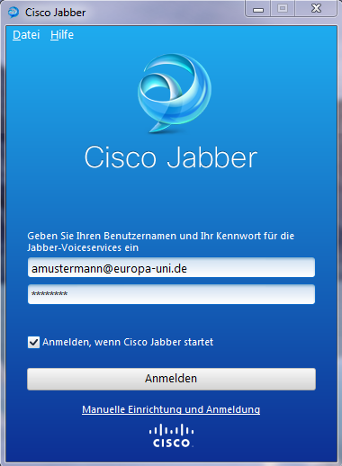
Ersteinrichtung des Jabber Clients:
Nach dem Start geben Sie bitte ihren Windows-Benutzernamen und @europa-uni.de und das Kennwort eingeben, sowie den Haken setzen bei „Anmelden, wenn Cisco Jabber startet“.
Zum Abschluss der Installation bitte alle Zertifikatsanfragen annehmen.

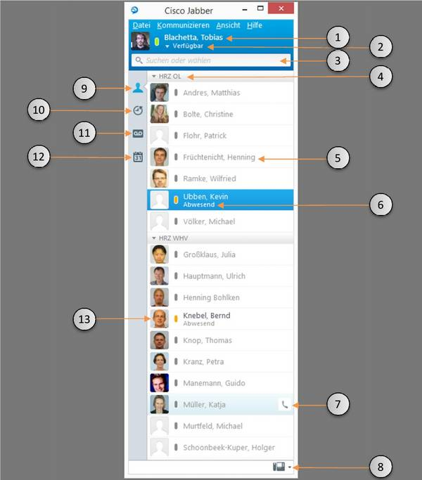

Nr. | Kurzbeschreibung | Erklärung
1 | Angemeldete Person | Dies ist der Name der Person die sich am Client angemeldet hat.
2 | Eigener Status | Hier wird der eigene Status angezeigt. Dieser kann hier manuell durch einen Klick auf den Status oder das Dreieck geändert werden.
3 | Suchleiste | Suchleiste um direkt zu wählen oder um einen Kontakt zu suchen und anzurufen, oder der Kontaktliste hinzuzufügen.
4 | Gruppenname | Name der erstellten Gruppe.
5 | Kontakt | Kontaktfeld einer hinzugefügten Person.
6 | Status des Kontaktes | Abwesenheitsinformation des Kontaktes.
7 | Anruf Symbol | Über dieses Symbol kann der Kontakt direkt angerufen werden.  Bei mehreren hinterlegten Nummern erscheint ein Auswahlmenü.
8 | Telefonauswahl | Hier kann festgelegt werden ob mit dem Computer oder dem Telefon telefoniert wird.
9 | Kontaktliste | Bei Auswahl wird die Kontaktliste im Cisco Jabber Client angezeigt.
10 | Anrufe | Bei Auswahl werden verpasste und getätigte Anrufe angezeigt.
11 | Voicemail | Bei Auswahl werden die letzten Mailbox Nachrichten angezeigt.
12 | Kalender | Bei Auswahl werden die Termine im Cisco Jabber Client angezeigt.
13 | Kontakt Bild / Status Farbe | Bild des Kontaktes mit farblicher Statusanzeige daneben.

Kontakte hinzufügen
Voraussetzungen: Jeder Mitarbeiter der Universität, der über eine eigene Telefonnummer verfügt, kann hinzugefügt werden. Externe Kontakte müssen als Outlook Kontakt vorhanden sein, damit Sie hinzugefügt werden können.
- Zum Hinzufügen eines neuen Kontaktes entweder in der Suchleiste den gewünschten Kontakt suchen oder über „Datei“ -> „Neu“ -> „Kontakt“ einen Kontakt hinzufügen.
- Zum Hinzufügen eines Kontaktes über die Suchleiste auf das „Plus“ Symbol neben dem Namen des Kontaktes klicken.
- Nach der Auswahl des Kontaktes kann eine Gruppe angelegt werden. Dies wird empfohlen. Zum Anlegen einer Gruppe den Button „Neue Gruppe“ anklicken und den Wunschnamen der Gruppe vergeben. Wenn Sie mehrere Gruppen haben, müssen Sie die Gruppe entsprechend auswählen beim Hinzufügen eines neuen Kontaktes.
- Wird ein Kontakt nach dem Hinzufügen nicht in der Kontaktliste angezeigt, verfügt diese Person weder über ein Cisco Jabber Account, noch ist diese Person als Outlook Kontakt gespeichert.

Bedienung
- Zum Anrufen eines Kontaktes mit der Maus über den Kontakt fahren und das Hörer Symbol drücken. Bei mehreren Nummern die gewünschte Nummer aus dem Menü auswählen.
- Anrufe können auch getätigt werden in dem man in die Suchleiste die Nummer der Person eingibt.
- Wenn man auf das „Anrufe“ Symbol klickt, können getätigte (grau) und verpasste (rot) Anrufe nachverfolgt werden. Durch einen Klick auf den Hörer kann die Person direkt angerufen werden.
- Nach einem Klick auf das Voicemail Symbol können einzelne Nachrichten auf dem PC abgehört werden.
- Der Status des Kontaktes wird Ihnen mit verschiedenen Farben und Informationen dargestellt:
  - Grün: Kontakt ist erreichbar
  - Orange: Kontakt ist abwesend oder in einem Gespräch
  - Rot: Kontakt möchte nicht gestört werden
  - Grau: Kontakt ist offline

